**Nombre:** RELOJ DE LAS EMOCIONES

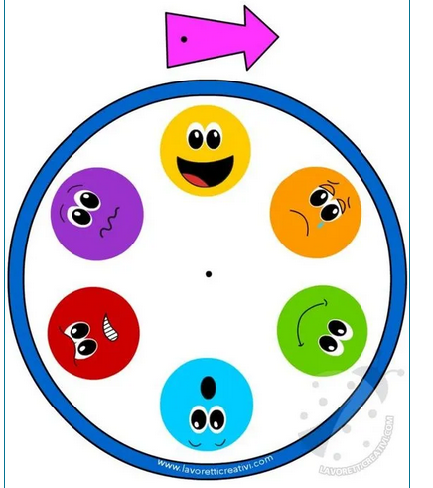

* **Objetivo de la herramienta**: El propósito de esta dinámica es que los niños y niñas identifiquen sus emociones y ser conscientes de ellas y de su duración. Es decir, entende que a veces se está alegre o feliz pero que son estados que permanecen un tiempo, no deben ser permanentes.
* **Competencias** que se trabajan: Con esta dinámica se desarrollan las competencias sociales y cívicas, así como la competencia de aprende a aprender, ya que se pretende que los niños, conociendo cómo funcionan sus emociones y las de los demás, vayan desarrollando estrategias de regulación
* **Colectivo** para el que ha sido diseñada (alumnos/padres/otros): Es una dinámica que realmente podría llevarse a cabo con cualquier colectivo pero, al usar un material más infantil, se aplica más en el aula para el alumnado de infantil y primaria. Preferentemente.
* **Materiales** necesarios: Sólo se necesita el reloj de las emociones que es un recurso imprimible que se puede descargar desde varias webs, entre ellas, pinterest. Como se puede observar en la foto, consta de seis caritas que representan las seis emociones básicas (alegría, tristeza, sorpresa, miedo, ira y verguenza), así como una aguja para señalar dichas emociones. Se plastifica y se pega en un lugar visible en el aula, preferiblemente al alcance del alumnado y cerca de la puerta, para que ellos mismos puedan usarlo con total libertad.

* Características del **espacio/aul**a que se necesita: Como he comentado anteriormente, es conveniente colgarlo en un lugar visible para todos/as, cerca de la puerta de entrada y a una altura asequible.
* **Tiempo** estimado de desarrollo: Con media horilla, es suficiente aunque depende de lo que se vaya sacando de la reflexión que haga nuestro alumnado.

* **Descripción** de cómo aplicarla: Yo en el aula, lo uso al comienzo de la clase para que los niños se relajen al entrar al aula y, desde el primer día de cole, se vayan soltando y sintiéndose escuchados y comprendidos por sus compañeros/as y su tutor/a.

Entramos, nos sentamos y miramos el reloj de las emociones. Preguntamos si alguien ha movido la aguja o la quiere mover y señalar la emoción que está experimentando en ese momento y si quiere hablar de ella. El alumno/a que sale nos cuenta cómo se siente y porqué. Entre todos, intentamos buscar la causa que ha originado ese estado y buscamos estrategias para saber cómo gestionar esa emoción para que dure sólo lo necesario pero que no nos cause ninguna consecuencia ni a nosotros ni a nuestros compañeros de clase.